- 选择下拉框不同的项，显示对应的歌手姓名。
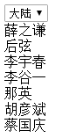
- 实现搜索框自动提示功能。
